Тема: Моделирование и формализация
Класс: 9
Лицей «Ирандык»
Дата: 20.10.2011
Цель: дать понятия «Моделирование», «Формализация»
Тип урока: комбинированный
Задачи урока:
      - Образовательная: актуализировать личностный смысл учащихся к изучению темы;
- Развивающая: развитие умений использовать научные методы познания;
- Воспитательная: воспитывание самостоятельности и ответственности.
Оборудование: интерактивная доска, компьютерная презентация
План урока:
- Организационный момент – 2 мин.
- Повторение ранее изученной темы – 8 мин.
- Объяснение нового материала – 20 мин.
- Практическая работа – 10 мин.
- Итоги урока – 3 мин.
- Домашнее задание – 2 мин.

Ход урока
1. Организационный момент
- Здравствуйте, ребята! Садитесь. Сегодня урок информатики буду вести я. Меня зовут Динара Наиловна. С вами познакомимся в ходе урока. Скажите, кто отсутсвует? Спасибо.

2. Повторение ранее изученной темы
- Итак, начнем урок с повторения. Какую тему проходили на прошлом уроке? (Измерение информации (алфавитный подход). Единицы измерения информации)
- С помощью какой формулы можно найти количество информации?
Веселая разминка
- На столе стояло 3 стакана с вишней. Оксана съела один стакан с вишни. Сколько стаканов осталось? (3 стакана)
- Чем кончается день и ночь? (“ь” знаком)
- На столе сидели три мухи. Одну из них прихлопнули. Сколько мух осталось на столе? (1 прихлопнутая)

3. Объяснение нового материала
- Запишите тему сегодняшнего урока: Моделирование и формализация.
Человек издавна использует моделирование для исследования объектов, процессов, явлений (в дальнейшем все это будем называть объектами моделирования) в различных областях. Результаты этих исследований служат

- для определения и улучшения характеристик реальных объектов и процессов;
- для понимания сути явлений и выработки умения приспосабливаться или управлять ими;
- для конструирования новых объектов или модернизация старых.

Моделирование помогает человеку принимать обоснованные и продуманные решения, предвидеть последствия своей деятельности.
- Может возникнуть вопрос, почему бы не исследовать сам оригинал, зачем создавать его модель?
В реальном времени оригинал (прототип) может уже не существовать или его нет в действительности. Для моделирования время не помеха. На основании известных фактов методом гипотез и аналогий можно построить модель событий или природных катаклизмов далекого прошлого. Так, к примеру, родились теории вымирания динозавров или гибели Атлантиды. С помощью такого же метода можно заглянуть в будущее. Так, ученые-физики построили теоретическую модель «ядерной зимы», которая начнется на нашей планете в случае атомной войны. Такая модель — предостережение человечеству.
Оригинал может иметь много свойств и взаимосвязей. Чтобы глубоко изучить какое-то конкретное, интересующее нас свойство, иногда полезно отказаться от менее существенных, вовсе не учитывая их.
Исследуемый объект либо очень велик (модель Солнечной системы), либо очень мал (модель атома).
Процесс протекает очень быстро (модель двигателя внутреннего сгорания) или очень медленно (геологические модели)
Исследование объекта может привести к его разрушению (модель самолета)
Построение модели должно быть связано с целью моделирования. Каждый объект имеет большое количество различных свойств. В процессе построения модели выделяются главные, наиболее существенные, свойства, которые соответствуют цели.
Моделированием называется как процесс построения модели, так и процесс изучения строения и свойств оригинала с помощью построенной модели.
Материальным (предметным, физическим) принято называть моделирование, при котором реальному объекту сопоставляется его увеличенная или уменьшенная копия, допускающая исследование (как правило, в лабораторных условиях) с помощью последующего перенесения свойств изучаемых процессов и явлений с модели на объект на основе теории подобия.
Примеры: в астрономии — планетарий, в архитектуре — макеты зданий, в самолетостроении — модели летательных аппаратов.
Процесс моделирования можно представить в виде последовательности нескольких этапов:

объект —> модель —> изучение модели —> знания об объекте.

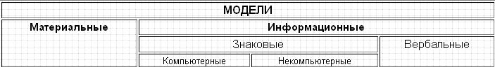
Материальные модели иначе можно назвать предметными, физическими. Они воспроизводят геометрические и физические свойства оригинала и всегда имеют реальное воплощение.
- Попробуйте сами сформулировать понятие Информационная модель.
Информационная модель – совокупность информации, характеризующая свойства и состояние объекта, процесса, явления, а также взаимосвязь с внешним миром.
- Что можете отнести к вербальным моделям?
Итак, запишите определение: вербальная модель – информационная модель в мысленной или разговорной форме.
Знаковая модель – информационная модель, выраженная специальными знаками, т. е. средствами любого формального языка.
- Как, по вашему мнению, формулируется понятие компьютерной модели?
Компьютерная модель – модель, реализованная средствами программной среды.
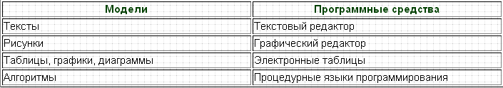
Формализация - это замена реального объекта или процесса его формальным описанием, т.е. его информационной моделью.
Построив информационную модель, человек использует ее вместо объекта-оригинала для изучения свойств этого объекта, прогнозирования его поведения и пр.
Формализация — это процесс выделения и перевода внутренней структуры объекта в определенную информационную структуру — форму.
Моделирование любой системы невозможно без предварительной формализации. По сути, формализация — это первый и очень важный этап процесса моделирования.

4. Практическая работа учащихся
Цель практической работы: научиться определять модель и свойства объектов.

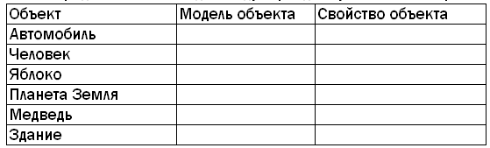

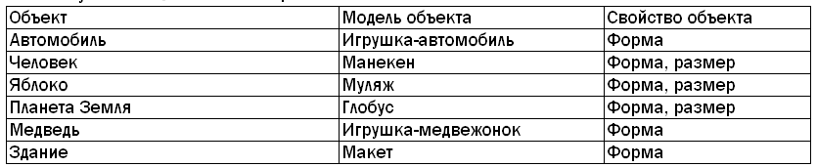

Ситуация 1. Чтобы сделать перестановку мебели в квартире Вы вырезаете из бумаги геометрические фигурки и раскладываете их на плане квартиры. Укажите:
- Что является объектом для моделирования?
- Что является моделью этого объекта?
- Какие свойства реального объекта учитываются при моделировании?
- Цели моделирования в данном случае?

Ситуация 2. При подготовке космонавтов их тренируют на центрифуге. Укажите:
- Что является объектом для моделирования?
- Что является моделью этого объекта?
- Какие свойства реального объекта учитываются при моделировании?
- Цели моделирования в данном случае?
5. Итоги урока
- Теперь я оценю ваши работы
1. Дайте определение модели.
2. Чем отличаются знаковые модели от вербальных?
3. Для чего нужна формализация?
4. Что такое материальная, информационная, вербальная и знаковая модели?

6. Домашнее задание
- Выучить определения, рассмотренные на уроке.
- Привести примеры материальных, информационных, вербальных, знаковых моделей и записать их свойства.

- Спасибо за урок! До свидания.

